**Анализ кода**

1. «Замусориватели»: Комментарии.

Некоторые комментарии являются избыточными, так как наименования переменных говорят сами за себя

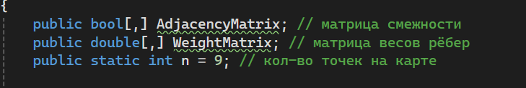

1. «Раздувальщики»: Длинный метод Dijkstra()

Метод содержит слишком много строк

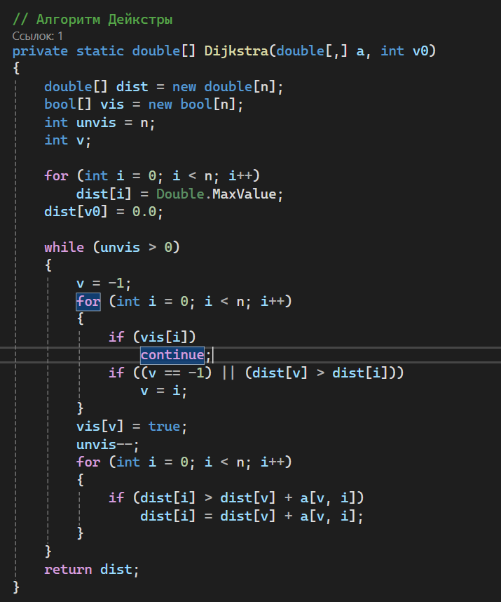

Все названия переменных и методов соответствуют их назначению и выполнены в стиле camelCase.